Закон Республики Ингушетия
от 23 февраля 2009 г. N 5-РЗ
"Об установлении границ муниципальных образований Республики Ингушетия и наделении их статусом сельского, городского поселения, муниципального района и городского округа"

Принят Народным Собранием Республики Ингушетия 19 февраля 2009 года

Настоящий Закон в соответствии с Федеральными законами от 6 октября 2003 года N 131-ФЗ "Об общих принципах организации местного самоуправления в Российской Федерации" и от 24 ноября 2008 года N 207-ФЗ "О мерах по организации местного самоуправления в Республике Ингушетия и Чеченской Республике" определяет территории, устанавливает границы муниципальных образований Республики Ингушетия, наделяет муниципальные образования статусом сельского, городского поселения, муниципального района и городского округа.

Статья 1
Образовать следующие муниципальные образования, наделить их статусом городского округа и установить их границы в соответствии с картографическим описанием и схематической картой, согласно приложениям к настоящему Закону:
1) город Магас (приложения 1, 2) с административным центром в городе Магас;
2) город Назрань (приложения 3, 4) с административным центром в городе Назрань;
3) город Карабулак (приложения 5, 6) с административным центром в городе Карабулак;
4) город Малгобек (приложения 7, 8) с административным центром в городе Малгобек.
5) город Сунжа (приложения 37, 38) с административным центром в городе Сунжа.

Статья 2
Образовать следующие муниципальные образования, наделить их статусом муниципального района и установить в соответствии со схематической картой, картографическим описанием их границы, согласно приложениям к настоящему Закону:
1) Назрановский район с административным центром в городе Назрань (приложения 9, 10);
2) Сунженский район с административным центром в городе Сунжа (приложения 11, 12);
3) Малгобекский район с административным центром в городе Малгобек (приложения 13, 14);
4) Джейрахский район с административным центром в селе Джейрах (приложения 15, 16).

Статья 3
Образовать в составе муниципальных районов следующие муниципальные образования, наделив их статусом сельских поселений, установить в соответствии со схематической картой, картографическим описанием их границы, согласно приложениям к настоящему Закону:
1) Назрановский район:
сельское поселение Плиево с административным центром в селе Плиево (приложения 17, 18);
сельское поселение Барсуки с административным центром в селе Барсуки (приложения 19, 20);
сельское поселение Долаково с административным центром в селе Долаково, в состав которого входят село Долаково и село Гейрбек-Юрт (приложения 21, 22);
абзац пятый утратил силу;
сельское поселение Кантышево с административным центром в селе Кантышево (приложения 25, 26);
сельское поселение Экажево с административным центром в селе Экажево (приложения 27, 28);
сельское поселение Али-Юрт с административным центром в селе Али-Юрт (приложения 29, 30);
сельское поселение Гази-Юрт с административным центром в селе Гази-Юрт (приложения 31, 32);
сельское поселение Сурхахи с административным центром в селе Сурхахи (приложения 33, 34);
сельское поселение Яндаре с административным центром в селе Яндаре (приложения 35, 36);
2) Сунженский район:
сельское поселение Нестеровское с административным центром в станице Нестеровская (приложения 39, 40);
сельское поселение Троицкое с административным центром в станице Троицкая (приложения 41, 42);
сельское поселение Алхасты с административным центром в селе Алхасты (приложения 43, 44);
сельское поселение Галашки с административным центром в селе Галашки (приложения 45, 46);
сельское поселение Мужичи с административным центром в селе Мужичи (приложения 47, 48);
сельское поселение Алкун с административным центром в селе Алкун (приложения 49, 50);
сельское поселение Аршты с административным центром в селе Аршты (приложения 51, 52);
сельское поселение Чемульга с административным центром в селе Чемульга (приложения 53, 54);
сельское поселение Берд-Юрт с административным центром в селе Берд-Юрт (приложения 55, 56);
сельское поселение Даттых с административным центром в селе Даттых (приложения 57, 58);
3) Малгобекский район:
сельское поселение Сагопши с административным центром в селе Сагопши (приложения 59, 60);
сельское поселение Пседах с административным центром в селе Пседах (приложения 61, 62);
сельское поселение Инарки с административным центром в селе Инарки (приложения 63, 64);
сельское поселение Вознесенское с административным центром в станице Вознесенская (приложения 65, 66);
сельское поселение Южное с административным центром в селе Южное (приложения 67, 68);
сельское поселение Аки-Юрт с административным центром в селе Аки-Юрт (приложения 69, 70);
сельское поселение Зязиков-Юрт с административным центром в селе Зязиков-Юрт (приложения 71, 72);
сельское поселение Новый Редант с административным центром в селе Новый Редант (приложения 73, 74);
сельское поселение Нижние Ачалуки с административным центром в селе Нижние Ачалуки (приложения 75, 76);
сельское поселение Средние Ачалуки с административным центром в селе Средние Ачалуки (приложения 77, 78);
сельское поселение Верхние Ачалуки с административным центром в селе Верхние Ачалуки (приложения 79, 80);
сельское поселение Вежарий с административным центром в селе Вежарий (приложения 81, 82);
4) Джейрахский район:
сельское поселение Джейрах с административным центром в селе Джейрах, в состав которого входят села: Горбани, Фуртоуг, Армхи, Пхьмат, Тамариани (приложения 83, 84);
сельское поселение Ольгетти с административным центром в селе Ольгетти, в состав которого входят села: Шоани, Бялган, Хамишк, Керрах, Эрзи, Кошк, Тярш (приложения 85, 86);
сельское поселение Ляжги с административным центром в селе Ляжги, в состав которого входят села: Морчи, Гарк, Мецхал, Фалхан (приложения 87, 88);
сельское поселение Бейни с административным центром в селе Бейни, в состав которого входят села: Кашети, Духургишт, Говзт, Эбан, Хьастмаге (приложения 89, 90)
сельское поселение Гули с административным центром в селе Гули, в состав которого входят села: Салги, Гу, Лялах, Хяни, Кязи, Кхарт, Озиг, Лейми, Эгикхал, Някасте, Цоли, Хамхи, Галошпе, Дошалкхе, Кели, Бишт, Бархане, Гадаборш, Таргим, Кхяхк, Пялинг, Йовли, Ний, Бирги, Гаппи, Мяшхи, Гянт, Барах, Цори, Цхаралте, Тумаг, Кост, Мухали, Гирети, Исмейлков, Хайрахе, Пуй, Кекки, Нилха, Къаьна, Керда, Ганти, Оздиг, Цызди, Нийкойте, Мусийкъонгийкоте, Ангенты, Мелер, Дакхала, Каштам, Анты, Исконтне, Бийсар, Кий, Эрш, Вовнушке, Цхийри, Койрах, Эйханте (приложения 91, 92).

Статья 4
Настоящий Закон не регулирует вопросы определения границ Республики Ингушетия с другими субъектами Российской Федерации, которые устанавливаются на основе Конституции Республики Ингушетия и соглашений между Республикой Ингушетия и другими субъектами Российской Федерации, утверждаемых в соответствии с Конституцией Российской Федерации, с учетом требований Закона РСФСР от 26 апреля 1991 года N 1107-1 "О реабилитации репрессированных народов" и Закона Российской Федерации от 04 июня 1992 года N 2927-1 "Об образовании Ингушской Республики в составе Российской Федерации".

Статья 5
Настоящий Закон вступает в силу со дня его официального опубликования.

Президент  Республики Ингушетия | Ю-Б.Б. Евкуров

г. Магас
23 февраля 2009 года
N 5-рз

Приложение 1
к Закону Республики Ингушетия
"Об установлении границ муниципальных
образований Республики Ингушетия и
наделении их статусом сельского поселения,
муниципального района и городского округа"

Описание
границ муниципального образования городского округа Магас

Городская черта с севера проходит вдоль производственной зоны с. Экажево (ОМЗ (опорный межевой знак) 18 - 16), затем через 0,75 км поворачивает на юг и идет вдоль склада ГСМ (0,15 км; ОМЗ 16 - 15), затем резко уходит к реке Сунжа и переходит на левый берег (0,75 км; ОМЗ 15 - 14); с запада городская черта идет вдоль левобережной поймы реки, повторяя ее изгибы (2,6 км; ОМЗ 14 - 11). доходит до границы с Пригородным районом, далее на протяжении 1,9 км идет вдоль границы (ОМЗ 11-1), а затем под прямым углом поворачивает на восток (граница с с. Али-Юрт). Протяженность южной границы города - 3 км (ОМЗ 31 - 50), затем городская черта резко уходит на север и доходит до автодороги Экажево - Али-Юрт, протяженность восточной границы - 2,65 км. (ОМЗ 50 - 29); далее городская черта поворачивает на северо-запад (граница с с. Экажево) и идет вдоль дороги до смыкания с северной границей (2,6 км; ОМЗ 23 - 18).

Приложение 2
к Закону Республики Ингушетия
"Об установлении границ муниципальных
образований Республики Ингушетия и
наделении их статусом сельского поселения,
муниципального района и городского округа"

Карта схема
границы муниципального образования город Магас
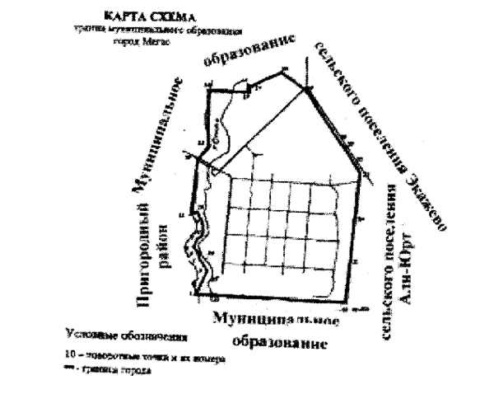
Приложение 3
к Закону Республики Ингушетия
"Об установлении границ муниципальных
образований Республики Ингушетия и
наделении их статусом сельского поселения,
муниципального района и городского округа"

Описание
границ муниципального образования городской округ Назрань

Граница муниципального образования городского округа Назрань берет начало:
от точки 1 на северо-запад на расстояние 15400 м до точки 2;
от точки 2 на север на расстояние 5600 м до точки 3;
от точки 3 на северо-восток на расстояние 5600 м до точки 4;
от точки 4 на северо-запад на расстояние на 1400 м до точки 5:
от точки 5 на северо-восток на расстояние 1500 м до точки 6;
от точки 6 на юго-восток на расстояние 3500 м до точки 7;
от точки 7 на юг на расстояние 11550 м до точки 8;
от точки 8 на юго-восток на расстояние 1400 м до точки 9;
от точки 9 на юго-запад на расстояние 1500 м до точки 1.

Приложение 4
к Закону Республики Ингушетия
"Об установлении границ муниципальных
образований Республики Ингушетия и
наделении их статусом сельского поселения,
муниципального района и городского округа"

Карта-схема
границ муниципального образования городской округ Назрань

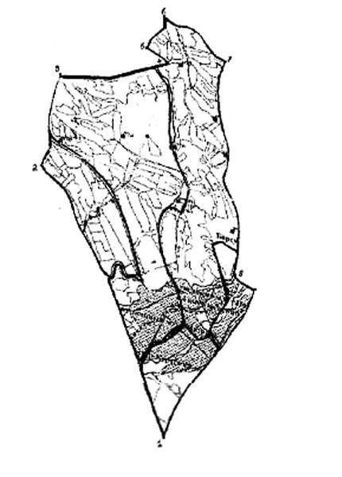
Приложение 5
к Закону Республики Ингушетия
"Об установлении границ муниципальных
образований Республики Ингушетия и
наделении их статусом сельского поселения,
муниципального района и городского округа"

Описание
границ муниципального образования городской округ Карабулак

Граница муниципального образования городской округ Карабулак проходит:
от точки 1 стыка полевых дорог 455,5 м вдоль полевой дороги на северо-запад до точки 2;
от точки 2 перекрёстка полевых дорог 4629,1 м вдоль полевой дороги на восток до точки 3;
от точки 3 перекрёстка полевых дорог 4023,8 м вдоль полевой дороги на север до точки 4;
от точки 4 стыка полевой дороги и оросительного канала 259 м вдоль полевой дороги на север-запад до точки 5;
от точки 5 поворота оросительного канала 1346,5 м вдоль оросительного канала на север до точки 6;
от точки 6 впадения оросительного канала в Алханчуртский канал 285,4 м вдоль Алханчуртского канала на восток до точки 7:
от точки 7 поворота Алханчуртского канала 590,5 м вдоль Алханчуртского канала на юг до точки 8;
от точки 8 поворота Алханчуртского канала 393,4 м вдоль Алханчуртского канала на восток до точки 9;
от точки 9 поворота Алханчуртского канала 135,4 м вдоль Алханчуртского канала на юго-восток до точки 10;
от точки 10 поворота Алханчуртского канала 171,2 м вдоль Алханчуртского канала на юго-восток до точки 11;
от точки 11 поворота Алханчуртского канала 360 м вдоль Алханчуртского канала на восток до точки 12;
от точки 12 Алханчуртский канал 3839,7 м на юг до точки 13;
от точки 13 13978,7 м на юго-восток до точки 14;
от точки 14 правый берег реки Сунжа 2271,6 м вдоль правого берега реки Сунжа на запад до точки 15;
от точки 15 поворот реки Сунжа 594,8 м вдоль автомобильной дороги и границы садоводческого товарищества на запад до точки 16;
от точки 16 граница садоводческого товарищества 491,4 м на юго-запад до точки 17;
от точки 17 2966,5 м вдоль границы кладбища и автодороги на ОАО "Карабулакнеруд" на запад до точки 18;
от точки 18 южный берег пруда ОАО "Карабулакнеруд" 348 м на юго-запад до точки 19;
от точки 19 722,2 м вдоль границы ОАО "Карабулакнеруд" на северо-запад до точки 20;
от точки 20 АЗС 7552,8 м вдоль лесополосы на север до точки 21;
от точки 21 полевая дорога по Сунженскому хребту 215,6 м вдоль полевой дороги по Сунженскому хребту на северо-запад точки 22;
от точки 22559 м на северо-запад до точки 23;
от точки 23323,8 м на северо-запад до точки 24;
от точки 241059,7 м на северо-запад до точки 25;
от точки 251048 м на северо-запад до точки 26;
от точки 26291,2 м на северо-восток до точки 27;
от точки 27643,8 м на север до точки 28;
от точки 283907,6 м на северо-запад до точки 1.

Приложение 6
к Закону Республики Ингушетия
"Об установлении границ муниципальных
образований Республики Ингушетия и
наделении их статусом сельского поселения,
муниципального района и городского округа"

Карта-схема
муниципального образования городской округ Карабулак

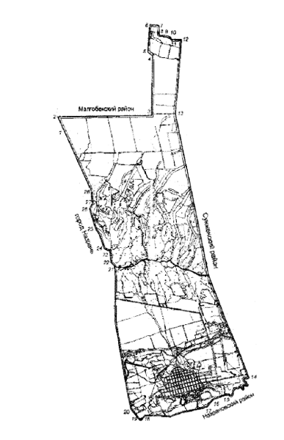
Приложение 7
к Закону Республики Ингушетия "Об установлении
границ муниципальных образований Республики
Ингушетия и наделении их статусом сельского
поселения, муниципального района и городского округа"

Описание
границ муниципального образования городской округ город Малгобек

От точки 1 по Алханчуртекому каналу на запад на расстояние 6850 м до моста до точки 2;
от точки 2 на юг по прямой вдоль автодороги (по смежеству с восточной стороной полосы отвода) на расстояние 1800 м до примыкания к автодороге Малгобек-Назрань в точке 3;
от точки 3 на северо-запад по прямой вдоль автодороги Малгобек-Назрань (по смежеству с южной стороной полосы отвода) на расстояние 3400 м до точки 4;
от точки 4 по прямой на юго-запад на расстояние 350 м до точки 5;
от точки 5 по прямой на северо-запад на расстояние 70 м до точки 6 (на автодороге Малгобек-Инарки);
от точки 6 по восточной стороне полосы отвода автодороги Малгобек-Инарки по прямой на юго-запад на расстояние 1320 м до точки 7;
от точки 7 по прямой на запад на расстояние 140 м до точки 8;
от точки 8 по прямой на юго-запад на расстояние 300 м до точки 9;
от точки 9 по прямой на северо-запад на расстояние 750 м до точки 10;
от точки 10 в северо-западном направлении по ломанной на протяжении 1100 м до точки 11;
от точки 11 по прямой на север на расстояние 650 м до точки 12;
от точки 12 по прямой на северо-запад на расстояние 450 м до точки 13;
от точки 13 по прямой на запад на расстояние 580 м до точки 14 (на стыке границ сельских поселений Инарки, Пседах и городского округа город Малгобек);
от точки 14 по смежеству с землями сельского поселения Инарки на север на расстояние 750 м до точки 15;
от точки 15 по прямой на запад на расстояние 1250 м до точки 16;
от точки 16 по ломанной в северо-восточном направлении на протяжении 950 м до точки 17;
от точки 17 в юго-восточном направлении по прямой вдоль автодороги Малгобек-Нальчик на расстояние 750 м до точки 18;
от точки 18 в северо-восточном направлении на протяжении 2,1 км до точки 19;
от точки 19 в северо-западном направлении на протяжении 2,0 км до точки 20;
от точки 20 в северном направлении на протяжении 1,98 км до точки 21; от точки 21 по ломаной линии в восточном направлении на протяжении 4,1 км до точки 22;
от точки 22 в северо-западном направлении на протяжении 0,45 км до точки 23;
от точки 23 в восточном направлении на протяжении 0,13 км до точки 24;
от точки 24 в южном направлении на протяжении 0,37 км до точки 25;
от точки 25 в северо-восточном направлении на протяжении 5,20 км до точки 26 - точка стыка границ городского округа город Малгобек, землями Малгобекского муниципального района и землями Моздокского района Республики Северная Осетия-Алания;
от точки 26 в южном направлении по смежеству с землями (пастбища) Моздокского района Республики Северная Осетия-Алания по западной стороне пересекает земли Государственного лесного фонда Республики Ингушетия на протяжении 2,96 км до точки 27;
от точки 27 в северо-восточном и юго-восточном направлениях по смежеству с землями (пастбища) Моздокского района Республики Северная Осетия-Алания на протяжении 8,05 км до точки 28;
от точки 28 в северном направлении по смежеству с землями (пастбища) Моздокского района Республики Северная Осетия-Алания на протяжении 1,17 км до точки 29 - точка стыка границ городского округа Малгобек, землями (пастбища) Моздокского района Республики Северная Осетия-Алания, Государственными землями запаса Республики Ингушетия;
от точки 29 в восточном направлении по смежеству с Государственными землями запаса Республики Ингушетия на протяжении 2,30 км до точки 30;
от точки 30 ломаной линией в северном, южном и юго-восточном направлениях по смежеству с землями Государственного лесного фонда Республики Ингушетия по западной стороне полосы отвода автодороги Назрань-Моздок на протяжении 3,90 км до точки 31 - точка стыка границ городского округа город Малгобек и Малгобекского муниципального района;
от точки 31 в южном и юго-западном направлениях по западной стороне автодороги Назрань-Моздок по смежеству с землями Малгобекского муниципального района на протяжении 1,50 км до точки 32;
от точки 32 в южном направлении по западной стороне полосы отвода автодороги Назрань-Моздок на протяжении 2,05 км до точки 33;
от точки 33 в западном направлении по смежеству с землями Малгобекского муниципального района на протяжении 0,72 км до точки 34;
от точки 34 в южном направлении по смежеству с землями Малгобекского муниципального района на протяжении 0,35 км до точки 35;
от точки 35 в западном направлении на протяжении 0,25 км до точки 36;
от точки 36 в южном направлении на протяжении 0,31 км до точки 37;
от точки 37 в западном направлении на протяжении 1,04 км до точки 38;
от точки 38 в северном направлении на протяжении 0,84 км до точки 39;
от точки 39 в западном направлении на протяжении 2200 м до точки 40;
от точки 40 в северном направлении на протяжении 500 м до точки 41;
от точки 41 в западном направлении на протяжении 600 м до точки 42;
от точки 42 по направлению на восток на протяжении 650 м до точки 43;
от точки 43 на юг на протяжении 600 м до точки 44;
от точки 44 по направлению на восток вдоль Алханчуртского канала на расстояние 2150 м до точки 45;
от точки 45 на юг на расстояние 2500 м до автодороги Грозный-Малгобек до точки 46;
от точки 46 в западном направлении на расстояние 3050 м до точки 47;
от точки 47 по прямой на север на расстояние 3000 м до точки 1.

Приложение 8
к Закону Республики Ингушетия "Об установлении
границ муниципальных образований Республики
Ингушетия и наделении их статусом сельского
поселения, муниципального района и городского округа"

Карта - схема
муниципального образования городской округ город Малгобек

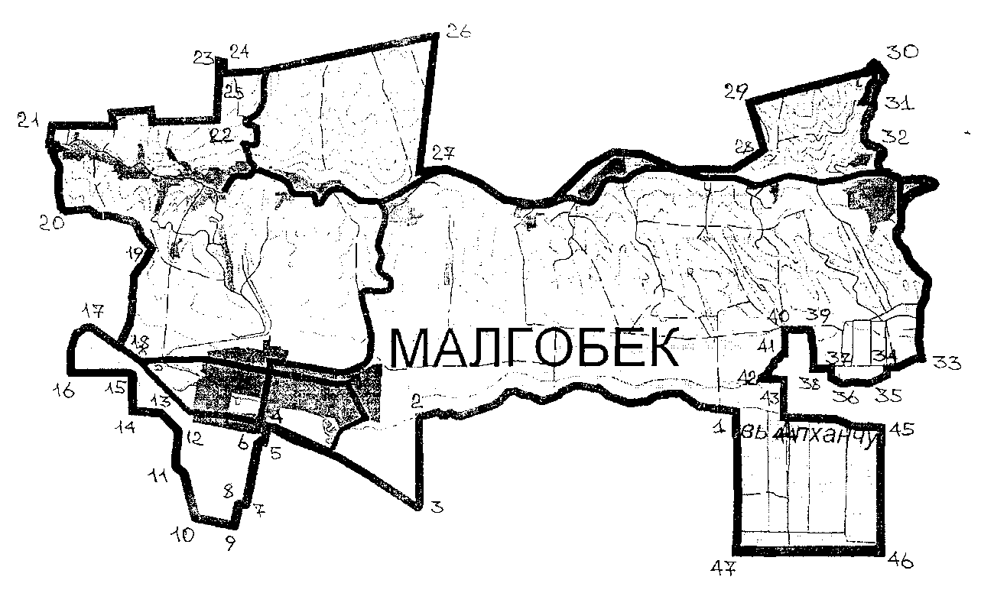
Приложение 9
к Закону Республики Ингушетия
"Об установлении границ муниципальных
образований Республики Ингушетия и
наделении их статусом сельского поселения,
муниципального района и городского округа"

Описание
границ муниципального образования Назрановский район

Границы муниципального образования Назрановский район начало:
от точки 1 на восток 3860 м до точки 2;
от точки 2 на юго-восток 15400 м до точки 3;
от точки 3 поворот на северо-восток 6300 м до точки 4;
от точки 4 поворот на север 6200 м до точки 5;
от точки 5 на северо-восток 8400 м до точки 6;
от точки 6 в юго-восточном направлении 14000 м до точки 7;
от точки 7 на северо-восток 8400 м до точки 8;
от точки 8 на юго-восток 3500 м до точки 9;
от точки 9 на восток 2450 м до точки 10;
от точки 10 поворот на юг 4900 м до точки 11;
от точки 11 поворот на восток 700 м до точки 12;
от точки 12 на юг 8400 м до точки 13;
от точки 13 поворот на юго-запад 1750 м до точки 14;
от точки 14 в южном направлении 12600 м до точки 15;
от точки 15 по границе с Пригородным районом на северо-запад 19000 м до точки 16;
от точки 16 по границе с г. Назрань на север 10100 м до точки 17;
от точки 17 на северо-запад 15400 м до точки 18;
от точки 18 параллельного на расстояние 300 м от границы с Малгобекским районом 20900 м до точки 19;
от точки 20 по границе с Пригородным районом на северо-запад 1800 м до точки 21;
от точки 21 поворот на юг 5100 м до точки 22;
от точки 22 на восток 840 м до точки 23:
от точки 23 на юг 3000 м до точки 24;
от точки 24 на северо-запад по реки Камбелеевка 10000 м до точки 25;
от точки 25 на север до границе с Малгобекским районом на расстояние 20375 м до точки 1.

Приложение 10
к Закону Республики Ингушетия
"Об установлении границ муниципальных
образований Республики Ингушетия и
наделении их статусом сельского поселения,
муниципального района и городского округа"

Карта-схема
границ муниципального образования Назрановский район

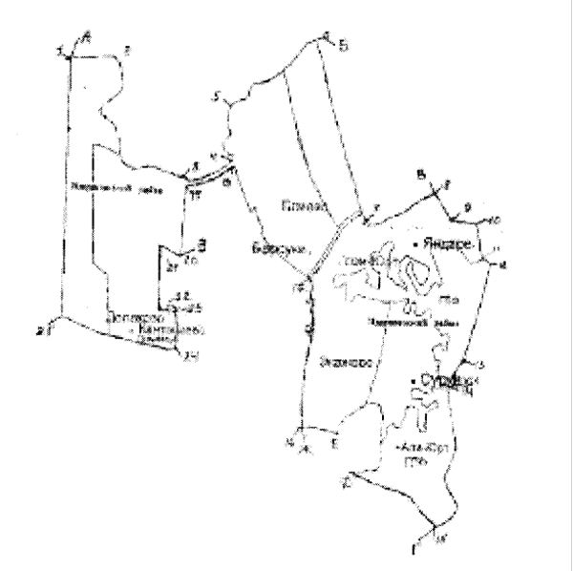
Приложение 11
к Закону Республики Ингушетия
"Об установлении границ муниципальных
образований Республики Ингушетия и
наделении их статусом сельского поселения,
муниципального района и городского округа"

Описание
границ муниципального образования Сунженского муниципального района

Граница начинается на севере на карте-схеме и проходит по часовой стрелке от начальной точки А до точки Б на расстояние 107620 м вдоль границы Чеченской Республики на восток и юго-восток.
Далее от точки Б до точки В на расстояние 34125 м на запад вдоль земель Джейрахского района.
Далее от точки В до точки Г на расстояние 5120 м на север и северо-запад вдоль границы Пригородного района.
Далее от точки Г до точки Д на расстояние 43000 м вдоль границы Назрановского района.
Далее от точки Д до точки Е на расстояние 17800 м на север и северо-запад вдоль границы Карабулакского городского округа.
Затем от точки Е до точки А на расстояние 6700 м вдоль границы Малгобекского района на север.

Приложение 12
к Закону Республики Ингушетия
"Об установлении границ муниципальных
образований Республики Ингушетия и
наделении их статусом сельского поселения,
муниципального района и городского округа"

Карта-схема
границ муниципального образования Сунженский район

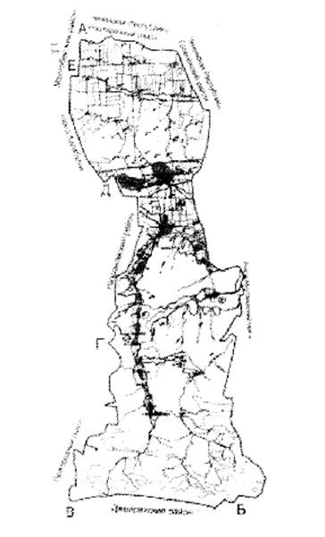
Приложение 13
к Закону Республики Ингушетия "Об установлении
границ муниципальных образований Республики
Ингушетия и наделении их статусом сельского
поселения, муниципального района и городского округа"

Описание
границ муниципального образования Малгобекского муниципального района

От точки 1 до точки 2 по направлению на юго-восток на расстояние 8225 м - земли Надтеречного района ЧР;
от точки 2 до точки 3 по направлению на юг на расстояние 6800 м - земли Сунженского района РИ;
от точки 3 до точки 4 по направлению на северо-восток на расстояние 2300 м - земли г. Карабулак РИ;
от точки 4 до точки 5 по направлению на юго-запад на расстояние 4900 м - земли г. Карбулак;
от точки 5 до точки 6 по направлению на северо-запад на расстояние 4450 м - земли г. Карабулак;
от точки 6 до точки 7 по направлению на юго-восток на расстояние 500 м - земли г. Карабулак РИ;
от точки 7 до точки 8 по направлению на юго-запад на расстояние 1300 м - земли г. Назрань;
от точки 8 до точки 9 по направлению на юго-восток на расстояние 1250 м - земли г. Назрань РИ;
от точки 9 до точки 10 по направлению на юго-запад на расстояние 4500 м - земли г. Назрань РИ;
от точки 10 до точки 11 по направлению на северо-запад на расстояние 750 м - земли Назрановского района РИ;
от точки 11 до точки 12 по направлению на северо-запад на расстояние 2800 м - земли Назрановского района РИ;
от точки 12 до точки 13 по направлению на запад на расстояние 2670 м - земли Назрановского района РИ;
от точки 13 до точки 14 по направлению на северо-запад на расстояние 3400 м - земли Назрановского района РИ;
от точки 14 до точки 15 по направлению на северо-запад на расстояние 2350 м - земли Назрановского района РИ;
от точки 15 до точки 16 по направлению на северо-восток на расстояние 2600 м - земли Назрановского района РИ;
от точки 16 до точки 17 по направлению на север на расстояние 1450 м - земли Назрановского района РИ;
от точки 17 до точки 18 по направлению на восток на расстояние 4750 м - земли Назрановского района РИ;
от точки 18 до точки 19 по направлению на юго-запад на расстояние 6350 м - земли между двумя субъектами РИ и РСО-А;
от точки 19 до точки 20 по направлению на северо-запад на расстояние 3750 м земли между двумя субъектами РИ и РСО-А;
от точки 20 до точки 21 по направлению на северо-запад на расстояние 1250 м - земли между двумя субъектами РИ и РСО-А;
от точки 21 до точки 22 по направлению на северо-запад на расстояние 1550 м - земли между двумя субъектами РИ и РСО-А;
от точки 22 до точки 23 по направлению на северо-запад на расстояние 750 м - земли между двумя субъектами РИ и РСО-А;
от точки 23 до точки 24 по направлению на северо-запад на расстояние 1125 м - земли между двумя субъектами РИ и РСО-А;
от точки 24 до точки 25 по направлению на северо-запад на расстояние 800 м - земли между двумя субъектами РИ и РСО-А;
от точки 25 до точки 26 по направлению на юго-восток на расстояние 900 м - земли между двумя субъектами РИ и РСО-А;
от точки 26 до точки 27 по направлению на северо-восток на расстояние 325 м - земли между двумя субъектами РИ и РСО-А;
от точки 27 до точки 28 по направлению на северо-запад на расстояние 450 м - земли между двумя субъектами РИ и РСО-А;
от точки 28 до точки 29 по направлению на северо-запад на расстояние 5200 м - земли между двумя субъектами РИ и РСО-А;
от точки 29 до точки 30 по направлению на северо-восток на расстояние 2100 м - земли между двумя субъектами РИ и РСО-А;
от точки 30 до точки 31 по направлению на северо-восток на расстояние 1500 м - земли между двумя субъектами РИ и РСО-А;
от точки 31 до точки 32 по направлению на северо-запад на расстояние 2250 м - земли между двумя субъектами РИ и РСО-А;
от точки 32 до точки 33 по направлению на северо-восток на расстояние 3000 м - земли между двумя субъектами РИ и РСО-А;
от точки 33 до точки 34 по направлению на северо-восток на расстояние 10700 м - земли между двумя субъектами РИ и РСО-А;
от точки 34 до точки 35 по направлению на юго-запад на расстояние 7600 м - земли между двумя субъектами РИ и РСО-А;
от точки 35 5200 по направлению юго-запад по прямой линии до - точки 36;
от точки 36 370 м по направлению на северо-запад до точки 37;
от точки 37 130 м по направлению на юго-запад до точки 38;
от точки 38 450 м по направлению на юго-восток до точки 39;
от точки 39 360 м по направлению на юго-запад до точки 40;
от точки 40 1 100 м по направлению на юг до точки 41;
от точки 41 420 м по направлению на север до точки 42;
от точки 42 680 м по направлению на запад до точки 43;
от точки 43 360 м по направлению на юг до точки 44;
от точки 44 1550 м по направлению на запад до точки 45;
от точки 45 1980 м по направлению на юг до точки 46;
от точки 46 в восточном направлении на протяжении 2,90 км до точки 47;
от точки 47 в южном направлении на протяжении 2,30 км до точки 48
от точки 48 по прямой вдоль автодороги Малгобек-Нальчик на северо-запад на расстояние 750 м до точки 49;
от точки 49 по кривой на юго-запад на расстояние 950 м до точки 50;
от точки 50 по прямой на восток на расстояние 1250 м до точки 51;
от точки 51 на юг на расстояние 750 м до точки 52 на стыке границ сельских поселений Инарки, Пседах и городского округа город Малгобек;
от точки 52 по ломанной на юго-восток на протяжении 1000 м до точки 53;
от точки 53 по ломанной в юго-восточном направлении на протяжении 1800 м до точки 54;
от точки 54 по прямой на юго-восток на расстояние 750 м до точки 55;
от точки 55 по прямой на северо-восток на расстояние 300 м до точки 56;
от точки 56 по прямой на восток на расстояние 140 м до точки 57;
от точки 57 по восточной стороне полосы отвода автодороги Малгобек-Инарки по прямой на северо-восток на расстояние 1320 м до точки 58;
от точки 58 по прямой на восток на расстояние 70 м до точки 59;
от точки 59 по прямой на северо-восток на расстояние 350 м до точки 60;
от точки 60 на юго-восток по прямой вдоль автодороги Малгобек-Назрань (по смежеству с южной стороной полосы отвода) на расстояние 3400 м до точки 61;
от точки 61 на север по прямой вдоль автодороги (по смежеству с восточной стороной полосы отвода) на расстояние 1800 м до примыкания к каналу Алханчурский в точке 62;
от точки 62 по каналу Алханчуртский на восток на расстояние 6850 м до точки 63;
от точки 63 3000 м по направлению на юг до точки 64 на автодороге Грозный-Малгобек;
от точки 64 3050 м по направлению на восток по автодороге Грозный-Малгобек до точки 65;
от точки 65 2500 м по направлению на север до точки 66;
от точки 66 2050 м по направлению на запад до точки 67;
от точки 67 2300 м по ломанной линии по направлению на север до точки 68;
от точки 68 2200 м по направлению на восток до точки 69;
от точки 69 840 м по направлению на юг до точки 70;
от точки 70 1040 м по направлению на восток до точки 71;
от точки 71 3 10 м по направлению на север до точки 72;
от точки 72 250 м по направлению на восток до точки 73;
от точки 73 350 м по направлению на северо-восток до точки 74;
от точки 74 720 м по направлению на восток до точки 75;
от точки 75 2500 м по направлению на северо-запад до точки 76;
от точки 76 1500 м по направлению на север до точки 77;
от точки 77 3900 м по направлению на северо-запад до точки 78;
от точки 78 до точки 79 по направлению на северо-запад на расстояние 5000 м - земли между двумя субъектами РИ и РСО-А;
от точки 79 до точки 80 по направлению на северо-восток на расстояние 7750 м - земли между двумя субъектами РИ и РСО-А;
от точки 80 до точки 81 по направлению на юго-восток на расстояние 700 м - земли между двумя субъектами РИ и РСО-А;
от точки 81 до точки 82 по направлению на юго-запад на расстояние 625 м - земли между двумя субъектами РИ и РСО-А;
от точки 82 до точки 83 по направлению на северо-восток на расстояние 450 м - земли между двумя субъектами РИ и РСО-А;
от точки 83 до точки 84 по направлению на юго-запад на расстояние 450 м - земли между двумя субъектами РИ и РСО-А;
от точки 84 до точки 85 по направлению на юго-восток на расстояние 400 м - земли между двумя субъектами РИ и РСО-А;
от точки 85 до точки 86 по направлению на юго-восток на расстояние 1150 м - земли между двумя субъектами РИ и РСО-А;
от точки 86 до точки 87 по направлению на юго-запад на расстояние 850 м - земли между двумя субъектами РИ и РСО-А;
от точки 87 до точки 88 по направлению на северо-запад на расстояние 170 м - земли между двумя субъектами РИ и РСО-А;
от точки 89 до точки 90 по направлению на юго-запад на расстояние 300 м - земли между двумя субъектами РИ и РСО-А;
от точки 90 до точки 1 по направлению на юго-восток на расстояние - 500 м - земли между двумя субъектами РИ и РСО-А.

Приложение 14
к Закону Республики Ингушетия "Об установлении
границ муниципальных образований Республики
Ингушетия и наделении их статусом сельского
поселения, муниципального района и городского округа"

Карта - схема
муниципального образования Малгобекский район

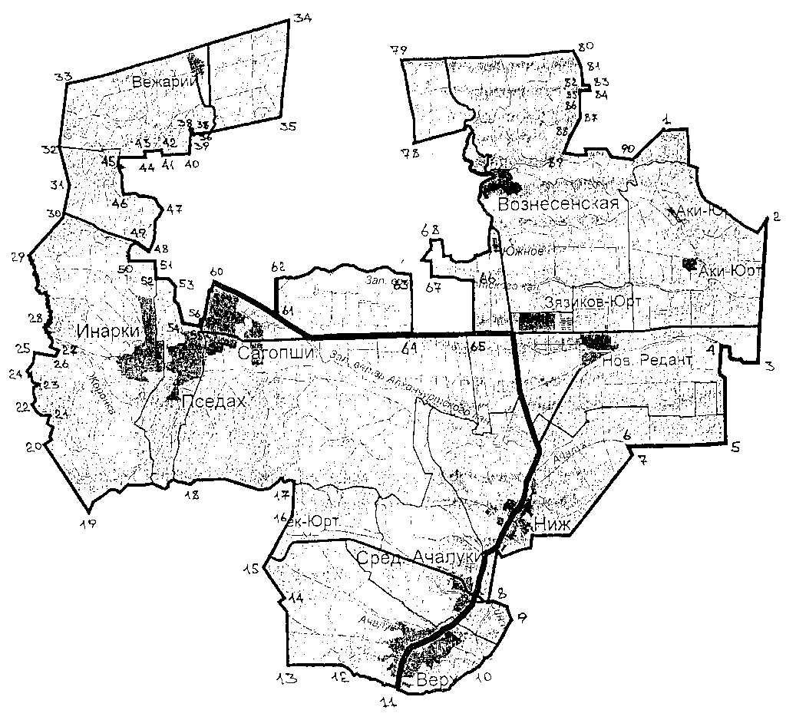
Приложение 15
к Закону Республики Ингушетия
"Об установлении границ муниципальных
образований Республики Ингушетия и
наделении их статусом сельского поселения,
муниципального района и городского округа"

Описание
границ Джейрахского муниципального района Республики Ингушетия

За начало описания границ принимается точка слияния, схождения границ трех республик - Республики# Осетия, Республика Ингушетия и Республика Грузия, которая стоит на высоте 3334,1.
Условная точка 1 по хребту Охкур, далее по часовой стрелке граница идет на север по водоразделу до высоты 3190,4, затем по тому же водоразделу на северо-запад и север до высоты 2380,0 и далее на северо-запад до точки на этом водоразделе с координатами 1932 года 474 135 0 у = 847 2180, затем граница идет на северо-восток по ручью Безымянному до впадения его в реку Арамхи, далее по реке Арамхи до впадения ее в реку Терек и затем по реке Терек с выходом ее на условную точку 2, находящуюся на 100 м севернее высоты 1469,9 м, далее на восток по хребту ур. Львиная Грива до точки 3008,6 м г. Столовая. Затем до высоты 2504,0 м на юго-восток по хребту до точки с высотой 2335,0 м, далее по г. Джарлом на юго-восток до точки с высотой 3171,7 г. Гайкомд на север до условной точки 3, от этой точки по хребту Цорейлом на восток до условной точки 4 на высоте 1980,0 м граница с Чеченской Республикой, от условной точки 4 на юг до условной точки 5 слияния границ трех республик - Чеченской Республики, Республики Грузия и Республики Ингушетия, далее 500 м до точки с высотой 3924,0 м;
от этой точки граница идет общим направлением на юго-запад через точки с отметками и расстояниями между ними, которые даны в скобках: до г. Махисмагали 3998,3 м /1250/ к западу /1250/ г. Арцивисмагали 3863,0 м, далее /2500/ высота 3716,9 м /4500/ 2843,0 далее идет в юго-западном направлении /5550/, пересекает реку Асса и идет до г. Терхкорт 3209 м /1500/ 3219,0 м /1950/ 3261,0 м /3750/ г. Мартинисмата 3898,1 м /2250/ по направлению на запад по хребту Арджелом, далее г. Маамгос 3869,8 /1050/. Сарачкросгеле 3647,0 м /550/, г. Гателисмагали 3755,0 /1100/, г. Чимочисмагали 3851,0 /450/ 3725,0 /1550/, далее через перевал Саджихвисгеле 4274,8 м /3050/ перевал Сахарасгеле 3691,0 м /500/ Сахарисмата 3 963,4 м /1450/ перевал Шебучеле 3490,6 /1400/, далее граница идет на юго-запад 3970,3 м /2050/ 3610,1 м /4250/ 3942,7 м /1500/ г. Бачахи 4291,0 м /2550/ г. Шан 4451,8 м /1800/ 4871,0 м /2000/ 4116,7 м. /1500/ 3944,3 м /2000/ г. Арзи 3963,3 м/1500/ 2567,2 м /1450/ г. Малчечкорт 3669 м /800/ 3405,8 м /900/ 3304,1 м /1550/, далее идет общим направлением на северо-запад по хребту Охкур до 3333,9 условная точка 1.

Приложение 16
к Закону Республики Ингушетия
"Об установлении границ муниципальных
образований Республики Ингушетия и
наделении их статусом сельского поселения,
муниципального района и городского округа"

Карта-схема
границ муниципального образования Джейрахский район и сельских поселений, входящих в его состав

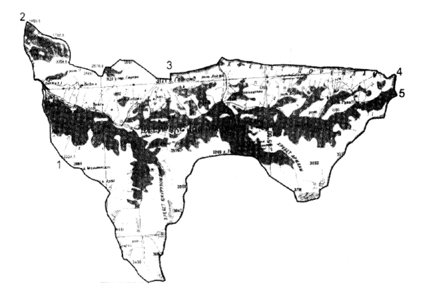
Приложение 17
к Закону Республики Ингушетия
"Об установлении границ муниципальных
образований Республики Ингушетия и
наделении их статусом сельского поселения,
муниципального района и городского округа"

Описание
границ муниципального образования сельское поселение Плиево Назрановского муниципального района

От точки 1 по направлению на северо-запад в пойме реки "Сунжа" до точки 2 на пересечении с железной дорогой на расстояние 975 - 1000 м граница с Барсукинским округом далее;
от точки 2 по направлению на северо-восток на расстояние 975 по ул. Пограничная до точки 3 на пересечении с ул. Осканова далее;
от точки 3 по направлению на север по улице Ажигова до точки 4 по направлению канала Алханчуртского с изгибом по землям сельскохозяйственного назначения Барсукинского округа на расстояние 1300 - 1400 метров;
от точки 4 по направлению на север до точки 5, по направлению по сельскохозяйственным землям Барсукинского округа до пересечения с Алханчуртским каналом на расстояние от 2000 м;
от точки 5 по направлению на северо-запад до точки 6 по сельскохозяйственным землям с небольшим поворотом на левую сторону до пересечения с автодорогой Карабулак-Ачалуки на расстояние от 3000 м до 3500 м;
от точки 6 по направлению на северо-запад до точки 7, от дороги Карабулак-Ачалуки до пересечения с гравийной дорогой справа кошары Плиевского ГУП;
от точки 7 по направлению на северо-запад до точки 8 по сельскохозяйственным землям Барсукинского округа на расстояние 2600 м справа кошары ГУП "Плиевского" на расстояние 1000 м;
от точки 8 по направлению на северо-запад до точки 9 до границы с Малгобекским районом на расстояние 1950 м - 2000 м;
от точки 9 по направлению на северо-восток до точки 10 по границе с Малгобекским районом до пересечения с границей г. Карабулак, примерно на расстояние 3250 м - 3400 м;
от точки 10 по направлению на юго-восток до точки 11 на расстояние 4550 м;
от точки 11 по направлению на юго-запад до точки 12 на расстояние 780 м;
от точки 12 по направлению на юг до точки 13 на расстояние 1950 м.

Приложение 18
к Закону Республики Ингушетия
"Об установлении границ муниципальных
образований Республики Ингушетия и
наделении их статусом сельского поселения,
муниципального района и городского округа"

Карта-схема
муниципального образования сельское поселение Плиево Назрановского муниципального района

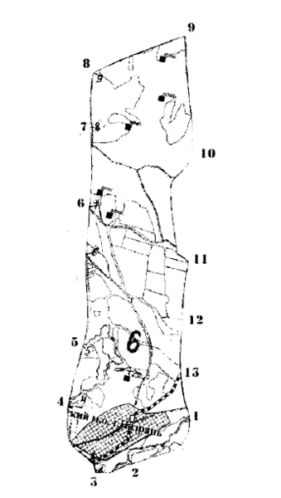
Приложение 19
к Закону Республики Ингушетия
"Об установлении границ муниципальных
образований Республики Ингушетия и
наделении их статусом сельского поселения,
муниципального района и городского округа"

Описание
границ муниципального образования сельское поселение Барсуки Назрановского муниципального района

От точки 1 по направлению на северо-запад расстояние 980 м от# точки 2.
От точки 2 по направлению на север расстояние 5250 м от# точки 3.
От точки 3 по направлению на северо-восток расстояние 6440 м от# точки 4.
От точки 4 по направлению на северо-запад расстояние 3150 м от# точки 5.
От точки 5 по направлению на север расстояние 2870 м от# точки 6.
От точки 6 по направлению на юго-восток расстояние 700 м от# точки 7.
От точки 7 по направлению на восток расстояние 1750 м от# точки 8.
От точки 8 по направлению на северо-восток расстояние 650 м от# точки 9.
От точки 9 по направлению на восток расстояние 1890 м от# точки 10.
От точки 10 по направлению на юг расстояние 13230 м от# точки 11.
От точки 11 по направлению на юго-восток расстояние 1470 м от# точки 12.
От точки 12 по направлению на северо-запад расстояние 3150 м от# точки 1.

Приложение 20
к Закону Республики Ингушетия
"Об установлении границ муниципальных
образований Республики Ингушетия и
наделении их статусом сельского поселения,
муниципального района и городского округа"

Карта-схема
границ муниципального образования сельское поселение Барсуки

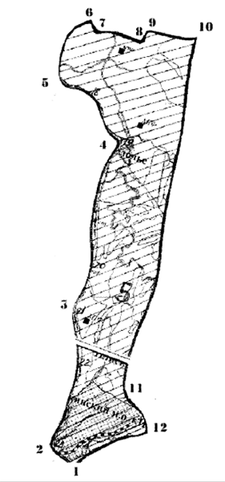
Приложение 21
к Закону Республики Ингушетия
"Об установлении границ муниципальных
образований Республики Ингушетия и
наделении их статусом сельского поселения,
муниципального района и городского округа"

Описание
границ муниципального образования сельское поселение Долаково Назрановского муниципального района

Граница муниципального образования сельское поселение Долаково по смежеству с границей Пригородного района проходит:
от узловой точки 1, расположенной на стыке границ муниципального образования сельское поселение Долаково, муниципального образования сельское поселение Кантышево и границы Пригородного района, по пойме реки Камбилеевка, 2000 м на запад, далее по пойме ручья (без названия) от реки Камбилеевка 3000 м до точки 2;
от точки 2 на север по прямой 20400 м до точки 3.
Граница муниципального образования сельское поселение Долаково по смежеству с границей Малгобекского района проходит:
от точки 3 на северо-восток 1000 м до точки 4;
от точки 4 на юго-восток 1800 м до точки 5;
от точки 5 на восток 300 м до точки 6;
от точки 6 на северо-восток 800 м до точки 7;
от точки 7 поворот на юго-восток 200 м до точки 8;
от точки 8 поворот на северо-восток 350 м до точки 9;
от точки 9 на юг 1500 м до точки 10;
от точки 10 на юго-запад 2150 м до точки 11;
от точки 11 на юго-восток 4200 м до точки 12.
Граница муниципального образования сельское поселение Долаково по смежеству с муниципальным образованием сельское поселение Кантышево проходит:
от точки 12 на северо-запад 2200 м до точки 13;
от точки 13 на юг 9750 м через точку 14 до точки 15;
от точки 15 на юго-восток 1000 м до точки 16;
от точки 16 на юг 3500 м до улицы Кулбужева, по улице Кулбужева на восток 150 м до улицы Мусиева, далее 150 м на юг по улице Мусиева, от улицы Мусиева на восток 50 м до улицы Приграничная, по улице Приграничная на юг до реки Камбилеевка 1400 м до исходной узловой точки 1.

Приложение 22
к Закону Республики Ингушетия
"Об установлении границ муниципальных
образований Республики Ингушетия и
наделении их статусом сельского поселения,
муниципального района и городского округа"

Карта-схема
муниципального образования сельское поселение Долаково Назрановского муниципального района
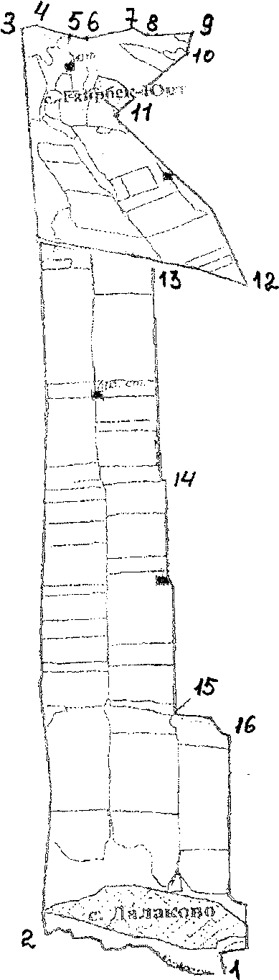
Приложение 23
к Закону Республики Ингушетия
"Об установлении границ муниципальных
образований Республики Ингушетия и
наделении их статусом сельского поселения,
муниципального района и городского округа"

Описание
границ муниципального образования сельское поселение Гейрбек-Юрт Назрановского муниципального района

Утратило силу
Приложение 24
к Закону Республики Ингушетия
"Об установлении границ муниципальных
образований Республики Ингушетия и
наделении их статусом сельского поселения,
муниципального района и городского округа"

Карта-схема
муниципального образования сельское поселение Гейрбек-Юрт Назрановского муниципального района

Утратило силу
Приложение 25
к Закону Республики Ингушетия
"Об установлении границ муниципальных
образований Республики Ингушетия и
наделении их статусом сельского поселения,
муниципального района и городского округа"

Описание
границ муниципального образования сельское поселение Кантышево Назрановского муниципального района

Муниципальное образование Кантышево по смежеству с муниципальным образованием Долаково проходит:
от узловой точки 1 (Камбилеевка) вверх на север по ул. Приграничная 1400 м, от ул. Приграничная на запад 50 м до ул. Мусиева, по ул. Мусиева на запад 150 м, от ул. Мусиева до ул. Кулбужева на запад до точки 2;
от точки 2 ул. Кулбужева на север 3500 м до точки 3;
от точки 3 на запад 1000 м до точки 4;
от точки 4 на север 9750 м до точки 5;
от точки 5 на юго-восток 2200 м до узловой точки 6.
Граница муниципального образования по смежеству с Малгобекским районом проходит:
от узловой точки 6 на юг 1600 м до точки 7;
от точки 7 на восток 2625 м до точки 8;
от точки 8 на юго-восток 2720 м до автомобильной дороги Назрань - Малгобек до узловой точки 9;
от узловой точки 9 по а/дороге Назрань - Малгобек на 6000 м до точки 10;
от точки 10 на северо-запад 300 м до узловой точки 11.
Граница муниципального образования Кантышево по смежеству с границей Пригородного района проходит:
от узловой точки 11 на запад 850 м до точки 12;
отточки 12 на юг 5000 м до точки 13;
от точки 13 на восток 950 м до точки 14;
от точки 14 на юг до р. Камбилеевка, точка 15 - 2500 м;
от точки 15 р. Камбилеевка до узловой исходной точки 1 - 13130 м.

Приложение 26
к Закону Республики Ингушетия
"Об установлении границ муниципальных
образований Республики Ингушетия и
наделении их статусом сельского поселения,
муниципального района и городского округа"

Карта-схема
границ муниципального образования сельское поселение Кантышево

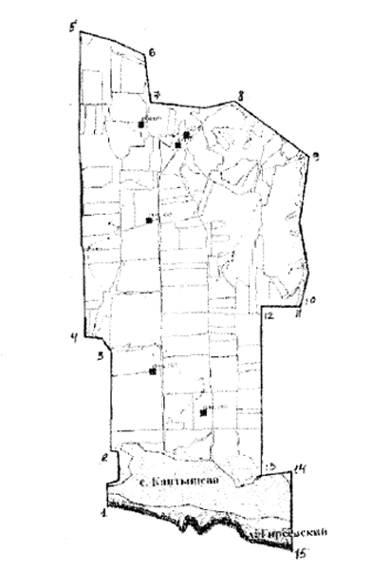
Приложение 27
к Закону Республики Ингушетия
"Об установлении границ муниципальных
образований Республики Ингушетия и
наделении их статусом сельского поселения,
муниципального района и городского округа"

Описание
границ муниципального образования сельское поселение Экажево Назрановского муниципального района

Граница муниципального образования Экажево по смежеству с муниципальным образованием Гази-Юрт проходит:
от узловой точки 1 через реку Сунжа по оврагу, через автомобильную дорогу Экажево - Гази-Юрт в восточном направлении через точку 2 на расстояние 2300 м до точки 3;
от точки 3 на юго-восток по краю лесного массива 950 м, далее через лес 1050 м до точки 4;
от точки 4 на восток по краю лесного массива 800 м до узловой точки 5.
Граница муниципального образования по смежеству с муниципальным образованием Сурхахи проходит:
от узловой точки 5 в южном направлении 600 м через лесной массив до точки 6;
от точки 6 в юго-западном направлении по полевой дороге 2000 м до точки 7;
от точки 7 на юг через лощину по полевой дороге через автодорогу Экажево-Сурхахи 1150 м до точки 8.
от точки 8 по реке Кенч 1250 м до точки 9 на запад
от точки 9 на юго-запад 300 м до точки 10;
от точки 10 на запад до узловой точки 11 на расстояние 250 м.
Граница муниципального образования Экажево по смежеству с муниципальным образованием Али-Юрт проходит:
от узловой точки 11 по направлению на юго-восток по полевой дороге 1750 м до точки 12;
от точки 12 на запад 850 м до лощины, до точки 13;
от точки 13 на юго-восток 2000 м до автодороги Али-Юрт# Сурхахи до точки 14;
от точки 14 по автодороге Али-Юрт - Сурхахи в юго-западном направлении 600 м до точки 15;
от точки 15 в северо-западном направлении по полевой дороге над лощиной 2000 м от точки 16;
от точки 16 по направлению на юго-запад по полевой дороге через точки 17 - 18 - 19 до автодороги Экажево - Али-Юрт, поворот на юго-восток до моста через реку Сунжа, от моста на юго-запад до узловой точки 20.
Граница муниципального образования Экажево по смежеству с муниципальным образованием г. Магас проходит:
от узловой точки 20 на северо-запад 1900 м до точки 21;
от точки 21 поворот в том же направлении 730 м до точки 22;
от точки 22 поворот в юго-западном направлении 640 м до точки 23;
от точки 23 поворот на северо-запад 80 м до точки 24;
от точки 24 поворот на юг 150 м до точки 25;
от точки 25 поворот на запад через реку Сунжа на левый берег 750 м от точки 26;
от точки 26 по берегу реки Сунжа в южном направлении до границы Пригородного района до узловой точки 27.
Граница муниципального образования Экажево по смежеству с границей Пригородного района проходит:
от узловой точки 27 на юго-запад 1880 м до точки 28;
от точки 28 на северо-запад 250 м до узловой точки 29.
Граница муниципального образования Экажево по смежеству с муниципальным образованием г. Назрань проходит:
от узловой точки 29 по направлению на северо-восток через автодорогу Назрань - Магас по левому краю лесополосы до автодороги Назрань - Экажево, 6180 м до точки 30;
от точки 30 на северо-восток по автомобильной дороге Экажево - Назрань 180 м до первой ЛЭП, до точки 31;
от точки 31, от первой ЛЭП, на северо-восток 2080 м до реки Сунжа до точки 32;
от точки 32 по реке Сунжа в северном направлении 2500 м до исходной узловой точки 1.

